L’ insegnante canta il seguente testo sulle note di “ Alla fiera dell’ Est…”

Rit. Nella mia città ci sono autobus
biciclette e moto, automobili e treni

C’ è mia sorella , lei prende l’ autobus
Di lunedì per andare in piscina

Rit.
C’ è mio fratello, lui usa la bicicletta
Ogni giorno per andare a scuola
Poi c’ è mia sorella , lei prende l’ autobus
Di lunedì per andare in piscina

Rit.
C’ è mio papà, lui usa la moto
Ogni mattina per andare in edicola
Poi c’ è mio fratello, lui usa la bicicletta
Ogni giorno per andare a scuola
Poi c’ è mia sorella , lei prende l’ autobus
Di lunedì per andare in piscina

Rit.
C’ è mia mamma, lei usa l’ automobile
Ogni pomeriggio per andare al parco
Poi c’ è mio papà, lui usa la moto
Ogni mattina per andare in edicola
Poi c’ è mio fratello, lui usa la bicicletta
Ogni giorno per andare a scuola
Poi c’ è mia sorella , lei prende l’ autobus
Di lunedì per andare in piscina

Rit.
C’ è mio nonno, lui prende il treno
Ogni estate per andare al mare
C’ è mia mamma, lei usa l’ automobile
Ogni pomeriggio per andare al parco
Poi c’ è mio papà, lui usa la moto
Ogni mattina per andare in edicola
Poi c’ è mio fratello, lui usa la bicicletta
Ogni giorno per andare a scuola
Poi c’ è mia sorella , lei prende l’ autobus
Di lunedì per andare in piscina

Rit. Nella mia città ci sono autobus
biciclette e Moto, automobili e treni

C’ è mia sorella, lei prende ……………..
Di lunedì per andare in piscina
Poi c’ è mio fratello, lui usa …………….

Ogni giorno per andare a scuola
Poi c’ è mio papà, lui usa ………………..
Ogni mattina per andare in edicola
C’ è mia mamma, lei usa ……………….
Ogni pomeriggio per andare al parco
Poi c’ è mio nonno, lui prende ……………….
Ogni estate per andare al mare
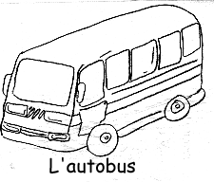 | 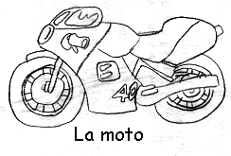
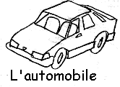 | 
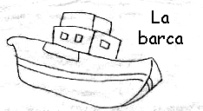 | 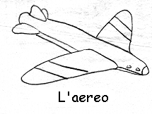
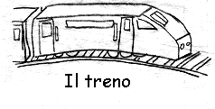
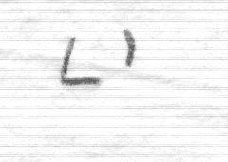
L’esercizio è stato: | 

